ASSUNTO :. INDICO PARA QUE O DEPARTAMENTO COMPETENTE, REALIZE SEJA REALIZADO COLETA DE GALHOS E ENTULHOS NAS RUAS DO JARDIM PAULISTA.

DESPACHO:.

SALA DAS SESSÕES ____/____/_____

PRESIDENTE DA MESA

INDICAÇÃO Nº , DE 2017

SENHOR PRESIDENTE,
SENHORES VEREADORES,

INDICO ao Exmo Senhor Prefeito Municipal para que o departamento competente, que realize seja realizado coleta de galhos e entulhos nas Ruas do Jardim Paulista.

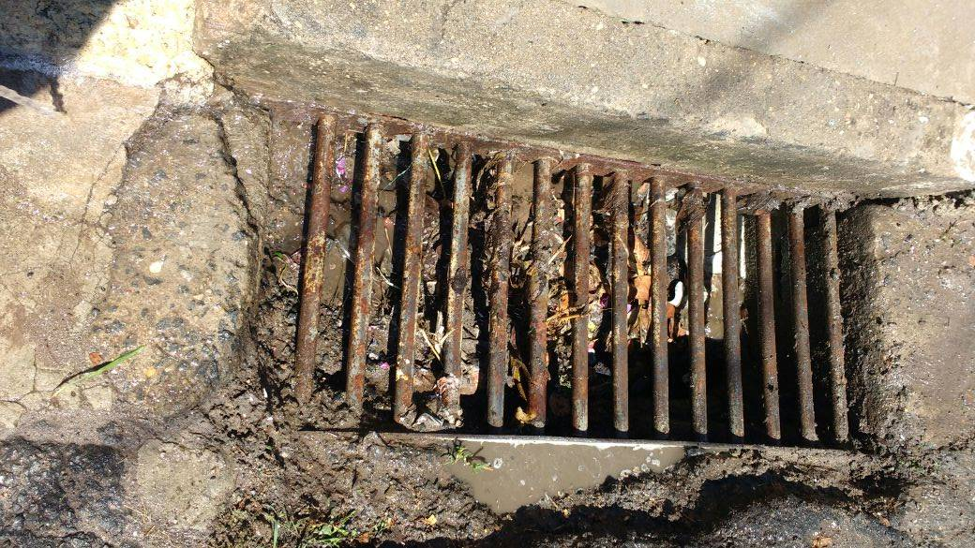

SALA DAS SESSÕES “VEREADOR SANTO RÓTOLLI”, aos 06 de setembro de 2017

VEREADOR LUIS ROBERTO TAVARES

